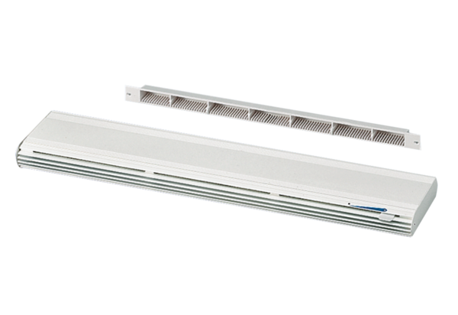Passage pour l'air extérieur ZE 45 F blancUnité de conditionnement : 1 pièceGamme: K
Numéro de référence : 0152.0044Fabricant : MAICO

